U C H W A Ł A NR 14/10/2025/RSS/WNT
UCZELNIANEJ STUDENCKIEJ KOMISJI WYBORCZEJ
UNIWERSYTETU ŚLĄSKIEGO W KATOWICACH
z dnia 14 października 2025 roku
w sprawie podania do publicznej wiadomości kalendarza wyborczego w wyborach do Wydziałowych Rad Samorządu Studenckiego w roku akademickim 2025/2026

Na podstawie art. 8 ust. 1 pkt 4 oraz art. 9 ust. 1–3 Ordynacji Wyborczej Samorządu Studenckiego Uniwersytetu Śląskiego w Katowicach (zwanej dalej: Ordynacją Wyborczą), Uczelniana Studencka Komisja Wyborcza (zwana dalej: USKW) uchwala, co następuje:

§1
Uczelniana Studencka Komisja Wyborcza ogłasza kalendarz wyborczy w wyborach do Wydziałowych Rad Samorządu Studenckiego na rok akademicki 2025/2026, w następującym brzmieniu:
14 października 2025 r.– ogłoszenie kalendarza wyborczego w drodze uchwały podjętej przez USKW
20 października 2025 r.– publikacja uchwały USKW w sprawie ogłoszenia kampanii wyborczej w wyborach do Wydziałowych Rad Samorządu Studenckiego
20–26 października 2025 r.– przyjmowanie zgłoszeń kandydatów na członków Wydziałowych Rad Samorządu Studenckiego za pośrednictwem udostępnionego formularza
28 października 2025 r.– sporządzenie i ogłoszenie listy kandydatów na członków Wydziałowych Rad Samorządu Studenckiego w drodze obwieszczenia USKW; początek przyjmowania zgłoszeń kandydatów na mężów zaufania
31 października 2025 r.– zakończenie terminu zgłaszania kandydatów na mężów zaufania
3 listopada 2025 r.– zakończenie kampanii wyborczej (do godziny 23:59); rozpoczęcie ciszy wyborczej
4 listopada 2025 r., godz. 00:00 – 5 listopada 2025 r., godz. 23:59– publikacja zarządzenia Przewodniczącego USKW w sprawie rozpoczęcia głosowania w wyborach do Wydziałowych Rad Samorządu Studenckiego za pośrednictwem systemu USOS
7 listopada 2025 r.– ogłoszenie wyników wyborów w drodze obwieszczenia USKW; początek biegu terminu na składanie protestów wyborczych
10 listopada 2025 r., godz. 00:00 – 11 listopada 2025 r., 23:59 - ewentualna II tura głosowania za pośrednictwem systemu USOS kandydatów, którzy uzyskali ex aequo głosów w I turze wyborów
12 listopada 2025 r.- ogłoszenie wyników wyborów w drodze obwieszczenia USKW ewentualnej II tury wyborów
14 listopada 2025 r.– zakończenie biegu terminu na składanie protestów wyborczych; uprawomocnienie się wyników wyborów (o ile nie wniesiono protestów)
17 listopada 2025 r.– rozpatrzenie ewentualnych protestów wyborczych; podjęcie uchwały przez USKW o stwierdzeniu ważności wyborów na poszczególnych Wydziałach oraz podanie jej do wiadomości publicznej

§2
1. Zgłoszenia kandydatów na członków Wydziałowych Rad Samorządu Studenckiego przyjmowane są wyłącznie za pośrednictwem formularza elektronicznego udostępnionego przez USKW. Link do przedmiotowego formularza zostanie opublikowany wraz z uchwałą USKW
w sprawie ogłoszenia kampanii wyborczej w wyborach do Wydziałowych Rad Samorządu Studenckiego, opublikowaną w dniu 20 października 2025 r.
2. Zgłoszenia kandydatów na mężów zaufania przyjmowane są wyłącznie drogą elektroniczną, poprzez przesłanie wypełnionego formularza zgłoszeniowego na adres poczty elektronicznej: uskw@us.edu.pl. Przedmiotowy formularz zgłoszenia mężów zaufania zostanie opublikowany wraz z publikacją obwieszczenia USKW w sprawie ogłoszenia listy zarejestrowanych kandydatów w wyborach do Wydziałowych Rad Samorządu Studenckiego, opublikowaną
w dniu 28 października 2025 r.
3. Zgłoszenia protestów wyborczych przyjmowane są wyłącznie drogą elektroniczną, poprzez przesłanie wypełnionego formularza protestu wyborczego na adres poczty elektronicznej: uskw@us.edu.pl. Przedmiotowy formularz protestu wyborczego zostanie udostępniony wraz
z obwieszczeniem USKW w sprawie ogłoszenia wyników wyborów, opublikowanym w dniu 7 listopada 2025 r.
4. Za datę dokonania zgłoszenia, o którym mowa w ust. 1–3, uznaje się datę i godzinę wpływu wiadomości poczty elektronicznej lub datę i godzinę przesłania formularza elektronicznego.

§3
Terminy określone w § 1 mogą ulec zmianie wyłącznie w drodze uchwały, podjętej przez USKW, zgodnie z przepisami Ordynacji Wyborczej.

§4
Uchwała wchodzi w życie z dniem podjęcia i podlega niezwłocznemu podaniu do publicznej wiadomości w sposób zwyczajowo przyjęty w Samorządzie Studenckim danego Wydziału.

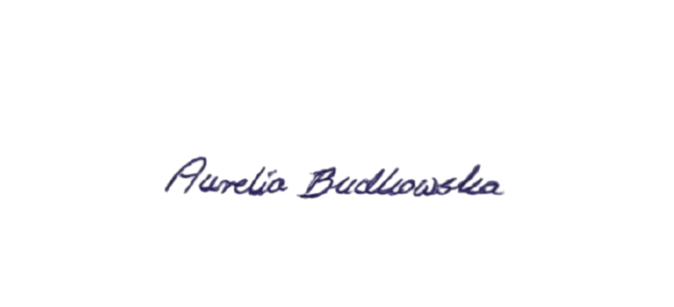
PRZEWODNICZĄCA
Uczelnianej Studenckiej Komisji Wyborczej
Uniwersytetu Śląskiego w Katowicach

Aurelia Budkowska

